Компания ООО «Мисэн» т.м. The Fantastic World Snoezelen предлагает перечень готовых комплектов для оснащения Сенсорных комнат, в зависимости от категории подопечных, площади помещения и бюджета учреждения:
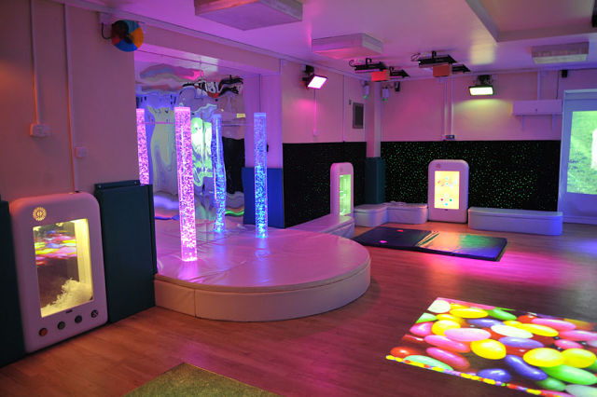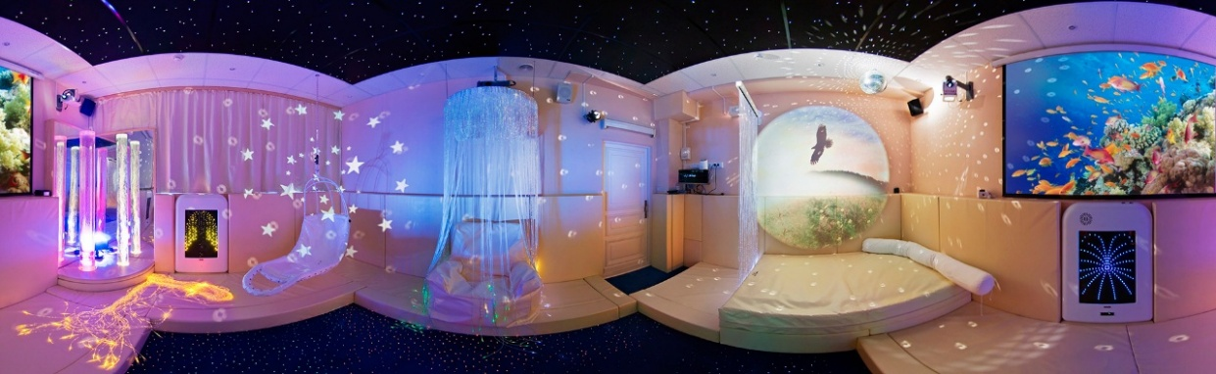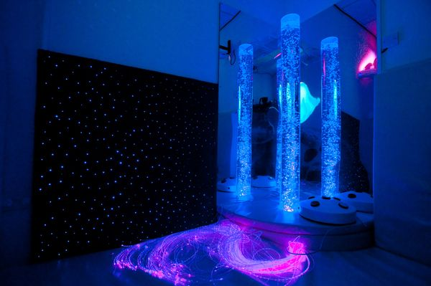

Комплект №1 «Сказочный мир»
Стоимость комплекта | 98 000 руб. + подарок
Категория подопечных | Дети 3-13 лет
Имеющиеся отклонения | Без и/или с незначительными отклонениями
Площадь помещения | До 20 кв.

Комплект № 2 «Волшебное очарование»
Стоимость комплекта | 248 000 руб. + подарок
Категория подопечных | Дети 3-13 лет
Имеющиеся отклонения | Без и/или с незначительными отклонениями
Площадь помещения | До 50 кв.

Комплект № 3 «Релаксация»
Стоимость комплекта | 98 000 руб. + подарок
Категория подопечных | Взрослые
Имеющиеся отклонения | Без и/или с незначительными отклонениями
Площадь помещения | До 20 кв.

Комплект № 4 «Полное расслабление»
Стоимость комплекта | 248 000 руб. + подарок
Категория подопечных | Взрослые
Имеющиеся отклонения | Без и/или с незначительными отклонениями
Площадь помещения | До 50 кв.

Коммерческое предложение на поставку Комплекта «Сказочный мир» для оснащения Сенсорной комнаты
Арт. | Наименование продукта; описание и назначение; тех. хар-ки; Страна производства, т.м. | ФОТО | Цена, в руб. | Кол-во | Стоимость, в руб.
Световое и Фибероптическое оборудование
Фибероптические изделия
005 | Пучок фибероптических волокон с пультом Д/У  Пучок волокон встроен в безопасное мягкое основание. Каркас модуля изготовлен из дерева, обит поролоном, обтянут экокожей. Каждое волокно в защитной оболочке. ИСТОЧНИК СВЕТА ВСТРОЕННЫЙ. Пульт меняет Светоэффекты, задает цвета и оттенки, регулирует яркость.  Размеры: 35*35*35 см (модуль), Кол-во волокон 100 шт. КП L = 200 см; Габариты: Вес: 7,5 кг; Объем: 0,125 куб.м. Тех. хар-ки: 220 V/12 V, 12 W; t - от +1 до +30 и допустимой влажности 40-60 %; Состав: Фанера, поролон, Экокожа, Фиберволокно (полипропилен)  Страна-Производитель: Россия; т.м. The Fantastic World Snoezelen  Назначение: Релаксация, Сенсорика, Логопедия, Зрение, Аутизм, ДЦП, СДВГ | 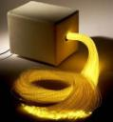 | 20 000 | 1 | 20 000
Аквадизайн
П6 | Сенсорный уголок «Зеркальный обман» с пультом Д/У  Состав комплекта:  - Воздушно-пузырьковая колонна высотой 1,5 метра поставляется в полной комплектации на пульте управления. Пульт управления позволяет выбирать режимы светоэффектов, задавать цвета и оттенки. Набор с рыбками в комплекте. Уровень шума-низкий.  - Мягкое полукруглое основание (1/4 круга) размером 70*70*30 см. Каркас выполнен из экологически-чистого дерева, обит поролоном и обшит Экокожей  - Комплект зеркал для колонны-150. Размер 120*70 см  Габариты: Общий вес: 22 кг; Объем: 0,291 куб.м. Тех. хар-ки: 220 V/12 V 12 W; t - от +1 до +30 и допустимой влажности 40-60 %; Состав: Оргстекло, ДСП, поролон, Экокожа  Страна-Производитель: Россия т.м. т.м. The Fantastic World Snoezelen  Назначение: Релаксация, Сенсорика, Логопедия, Аутизм, ДЦП, СДВГ, ПОДА | 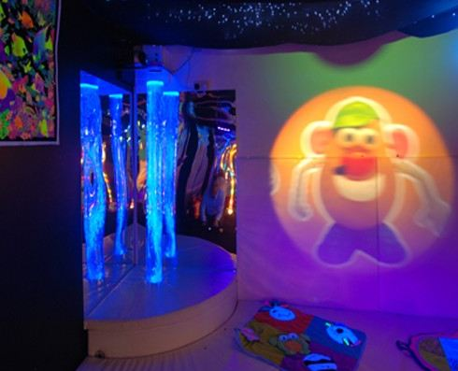 | 27 000 | 1 | 27 000
Столы для рисования песком
001 | Световой стол для рисования песком  Планшет изготовлен из высокотехнологичного пластика белого цвета. Светодиодная подсветка встроенная. Цвет подсветки – белый. Столешница со съемными ножками изготовлена из ламинированного дерева белого цвета. Кварцевый разноцветный песок в комплекте  Размеры: Н 13 60*60 см (модуль); Габариты: Вес: 6 кг; Объем: 0,512 куб.м.  Тех. хар-ки: 220 V/12 V, 18 W; t - от +1 до +30 и допустимой влажности 40-60 %; Состав: Пластик, ЛДСП  Страна-Производитель: Россия; т.м. The Fantastic World Snoezelen  Назначение: Релаксация, Сенсорика, Зрение, Аутизм, ДЦП, СДВГ | 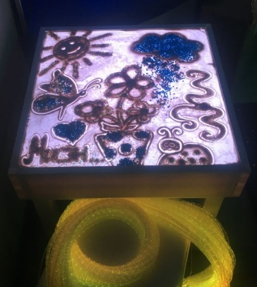 | 8 500 | 1 | 8 500
Настенное оформление
017 | Картина для релаксации «Космические дали»  Картина на холсте с широким подрамником изготавливается вручную, способом нанесения рисунка с защитным покрытием на холст.  Размеры: 70*70 см; Габариты: Вес: 3,8 кг; Объем: 0,1 куб.м.  Тех. хар-ки: -; t - от +1 до +30 и допустимой влажности 40-60 %; Состав: Дерево, холст  Страна-Производитель: Россия; т.м. The Fantastic World Snoezelen  Назначение: Релаксация |  | 5 000 | 1 | 5 000
Сенсорный пол
020 | Плитка «Сенсорный пол»  Плитка заполнена маслами ярких цветов, которые при ходьбе смешиваются и принимают причудливые формы. Плитка может использоваться как стационарно, так и для проведения сеансов сенсорной интеграции и игровой терапии.  Размеры: 50*50*0,5 см; Габариты: Вес: 0,5 кг; Объем: 0,0125 куб.м.  Тех. хар-ки: -; t - от +1 до +30 и допустимой влажности 40-60 %; Состав: Ударопрочный полимерный материал, масла  Страна-Производитель: Китай для The Fantastic World Snoezelen (Россия)  Назначение: Релаксация, Сенсорика, Логопедия, Зрение, Аутизм, СДВГ, Апатия | 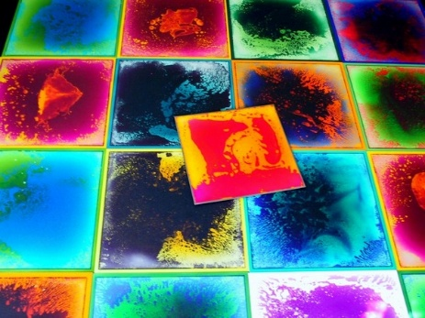 | 5 000 | 2 | 10 000
Видео-терапия: Проекторы и проекции
024 | Шар Зеркальный «3 в 1»  Шар зеркальный со встроенной светодиодной подсветкой и приводом вращения для создания мягкого освещения и мерцающих, плавно движущихся разноцветных бликов в Сенсорной комнате  МОТРЧИК И RGB ПРОЖЕКТОР– ВСТРОЕННЫЕ! ПРОСТО ЗАКРЕПИТЕ НА ПОТОЛКЕ  Размеры: Диаметр: 21 см; Высота: 28.7 см; Длина провода: 4.7 м;  Габариты: Вес: 1,28 кг; Объем: 0,009 куб.м.  Тех. хар-ки: Мощность: 0.5 Вт; t - от +1 до +30 и допустимой влажности 40-60 %; Состав: Сталь, Эпоксидное покрытие; Пластмасса АБС; Алюминиевое покрытие; Полиамидная пластмасса; Оптическая линза: Акриловый пластик Страна- Страна-Производитель: Швеция; т.м. -  Назначение: Релаксация, Сенсорика, Логопедия, Зрение, Аутизм, ДЦП, СДВГ | 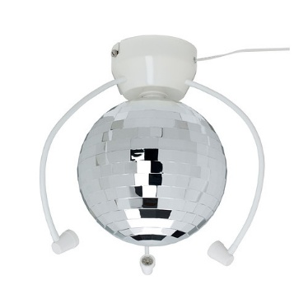 | 6 000 | 1 | 6 000
БЕСКАРКАСНАЯ МЕБЕЛЬ С ГРАНУЛАМИ
Стандартные пуфы «Груша», кресла и модули
134 | Пуф «Груша»  Бескаркасное кресло, принимающее форму тела человека с согревающим наполнителем гранул пенополистирола. Пуф может быть изготовлен из материала на выбор заказчика: Материал Oxford (непромокаемая, легкомоющаяся ткань) или Экокожа Размеры: 90*60 см; Габариты: 1,4 кг; Объем: 0,3 куб.м. Тех. хар-ки: -; t - от +1 до +30 и допустимой влажности 40-60 %; Состав: Ткань Oxford/Экокожа (внешний чехол); Ткань Спанбонд (внутренний чехол); гранула пенополистирола 2-3 мм;  Страна-Производитель: Россия; т.м. The Fantastic World Snoezelen  Назначение: Релаксация, Сенсорика, Аутизм, СДВГ | 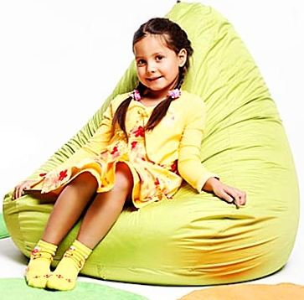 | 2 000/ Oxford | 2 | 4 000
136 | Пуф-модуль «Пенек»  Бескаркасный пуф-сидение, с согревающим наполнителем гранул пенополистирола. Используется как самостоятельное изделие, так и как удобная подставка для ног. Пуф может быть изготовлен из любого материала: Материал Oxford (непромокаемая, легкомоющаяся ткань) или Экокожа  Размеры: 40*40*40 см; Габариты: 0,8 кг; Объем: 0,06 куб.м.  Тех. хар-ки: -; t - от +1 до +30 и допустимой влажности 40-60 %; Состав: Ткань Oxford/Экокожа (внешний чехол); Ткань Спанбонд (внутренний чехол); гранула пенополистирола 2-3 мм; фурнитура  Страна-Производитель: Россия; т.м. The Fantastic World Snoezelen  Назначение: Релаксация, Сенсорика | 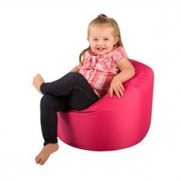 | 1 500/ Oxford | 2 | 3 000
СУХИЕ БАССЕЙНЫ И ИЗДЕЛИЯ ИЗ ПОРОЛОНА
Сухие бассейны (стандартные и сюжетные)
176 | Сухой бассейн угловой  «Mini»: 120*120*30см (рекомендуемое кол-во шариков – 700 шт.) – 5,2 кг; 0432 куб.м.  Тех. хар-ки: -; t - от +1 до +30 и допустимой влажности 40-60 %; Состав: Экокожа, поролон  Страна-Производитель: Россия; т.м. The Fantastic World Snoezelen  Назначение: Релаксация, Сенсорика, Логопедия, Зрение, Слух, Аутизм, ДЦП, СДВГ, Апатия, ПОДА | 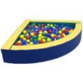 | 7 500 | 1 | 7 500
Шарики и подсветка и системы управления
180 | Ступенька для бассейна  Ступенька используется для работы с детьми с ОВЗ или для дополнительного удобства людей без каких-либо ограничений возможностей и здоровья  Размер: L-100*Н-15*W-15 см; Габариты: 1,3 кг; Объем: 0,04 куб.м.  Тех. хар-ки: -; t - от +1 до +30 и допустимой влажности 40-60 %; Состав: Ткань Экокожа; Поролон  Страна-Производитель: Россия; т.м. The Fantastic World Snoezelen | 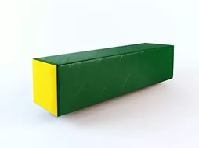 | 1 000 | 1 | 1 000
181 | Шарик для «Сухого бассейна» Цветной  Диаметр шарика: 7,5 см; Фасовка: 100 шт. в пакете; Габариты упаковки: 2,6 кг; Объем: 0,36 куб.м.  Тех. хар-ки: -; t - от +1 до +30 и допустимой влажности 40-60 %; Состав: Пластик  Страна-Производитель: Россия; т.м. The Fantastic World Snoezelen | 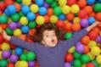 | 850 | 7 | 5 950
Маты настенные и напольные (стандартные и сюжетные)
189 | Мат складной «4 в 1»  Основание цвета весенней травы. Прочно пришитые аппликации. Мат легко складывается.  Размер: 200*100*8 (в разложенном виде); Габариты: 2,3 кг; Объем: 0,2 куб.м.  Тех. хар-ки: -; t - от +1 до +30 и допустимой влажности 40-60 %; Состав: Экокожа, Ткань Oxford, поролон  Страна-Производитель: Россия; т.м. The Fantastic World Snoezelen  Назначение: Релаксация, Сенсорика, Логопедия, Зрение, Слух, Аутизм, Апатия, ПОДА | 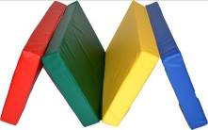 | 5 200 | 1 | 5 200
Маты игровые
223 | Мат настенный «Тактильные ячейки»  Настенный мягкий мат имеет 16 различных разноцветных ячеек, в которых спрятаны различные предметы и игрушки. Ячейки можно менять местами. В комплекте 16 различных предметов для ячеек. Размер: 150*100*8 см; Габариты: 3,2 кг; Объем: 0,12 куб.м.  Тех. хар-ки: -; t - от +1 до +30 и допустимой влажности 40-60 %; Состав: Поролон, Экокожа  Страна-Производитель: Россия; т.м. The Fantastic World Snoezelen  Назначение: Сенсорика, Логопедия, Зрение, Слух, Аутизм, ДЦП, СДВГ, Апатия, ПОДА | 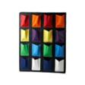 | 6 500 | 1 | 6 500
Конструкторы (игровые и обучающие)
145 | Пуф-конструктор Гусеничка «Собери-ка!»  Пуф-конструктор изготовлен в Гусеницы, которую необходимо собрать, не перепутав ее части тельца. Конструктор состоит из 4 частей, которые скрепляются друг с другом с помощью липучек. Ножки съемные и соответствуют каждой из части гусеницы по цветам. Гусеница трансформируется в бабочку с помощью крыльев (в комплекте).  Размеры в собранном виде: 120*30*30 см; Габариты: 1,8 кг; Объем: 0,009 куб.м.  Тех. хар-ки: -; t - от +1 до +30 и допустимой влажности 40-60 %; Состав: Ткань Oxford (внешний чехол); Ткань Спанбонд (внутренний чехол); гранула пенополистирола 2-3 мм; фурнитура  Страна-Производитель: Россия; т.м. The Fantastic World Snoezelen  Назначение: Сенсорика, Логопедия, Зрение, Аутизм, ДЦП, СДВГ, Апатия, ПОДА | 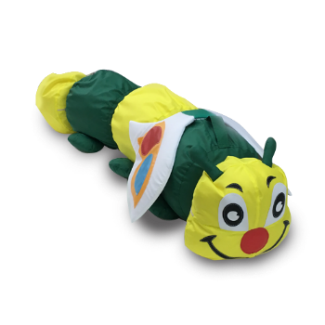 | 5 356 | 1 | 5 356
ТАКТИЛЬНОЕ И РАЗВИВАЮЩЕЕ ОБОРУДОВАНИЕ
228 | Дорожка коордиционная  Дорожка для развития координации движения изготовлена из мягких подушек «таблеток» различных цветов и аппликаций, соединенных между собой тканевой лентой на липучках. Дорожка имеет 6 секций (подушек), на которых нашиты цифры. Подушки можно менять местами, что бы ребенок верно распределил порядок цифр по возрастанию.  Размер: 250*50*10 см; Габариты: 2,6 кг; Объем: 0,027 куб.м.  Тех. хар-ки: -; t - от +1 до +30 и допустимой влажности 40-60 %; Состав: Экокожа, поролон  Страна-Производитель: Россия; т.м. The Fantastic World Snoezelen  Назначение: Сенсорика, Логопедия, Зрение, Слух, Аутизм, СДВГ, Апатия | 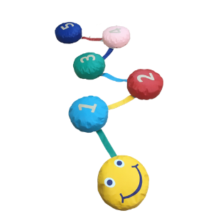 | 3 100 | 1 | 3 100
Средства для терапии
168 | Терапевтическая подушка  Подушка-хомут для снятия напряжения шейных позвонков  Размер: 60 см, толщина около 12 см; Габариты: 0,5 кг; Объем: 0,06 куб.м.  Тех. хар-ки: -; t - от +1 до +30 и допустимой влажности 40-60 %; Состав: Ткань Oxford (внешний чехол); гранула пенополистирола 2-3 мм; фурнитура  Страна-Производитель: Россия; т.м. The Fantastic World Snoezelen  Назначение: Релаксация, Сенсорика | 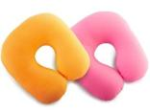 | 500 | 2 | В подарок
ИТОГО С УЧЕТОМ СКИДКИ |  |  | 98 000

Коммерческое предложение на поставку Комплекта «Волшебное очарование» для оснащения Сенсорной комнаты
Арт. | Наименование продукта; описание и назначение; тех. хар-ки; Страна производства, т.м. | ФОТО | Цена, в руб. | Кол-во | Стоимость, в руб.
СЕНСОРНАЯ КОМНАТА
Световое и Фибероптическое оборудование
Фибероптические изделия
011 | Каскад фибероптических волокон «Звездный дождь» с пультом Д/У  Пучок волокон в безопасном мягком модуле поставляется с настенным подвесным основанием в виде козырька. Каждое волокно в защитной оболочке. ИСТОЧНИК СВЕТА ВСТРОЕННЫЙ. Пульт управления позволяет выбирать режимы светоэффектов, задавать цвета и оттенки, регулировать яркость. Изделие так же можно использовать без козырька: напольно или в сухом бассейне  Размеры: L козырька 80 см, W от стены 30 см; Кол-во волокон 100шт. КП L = 200 см;  Габариты: Вес: 5,8 кг; Объем: 0,12 куб.м.  Тех. хар-ки: 220 V/12 V, 12 W; t - от +1 до +30 и допустимой влажности 40-60 %; Состав: Пластик, Фанера, Экокожа, поролон, Фиберволокно (полипропилен)  Страна-Производитель: Россия; т.м. The Fantastic World Snoezelen  Назначение: Релаксация, Сенсорика, Логопедия, Зрение, Аутизм, ДЦП, СДВГ | 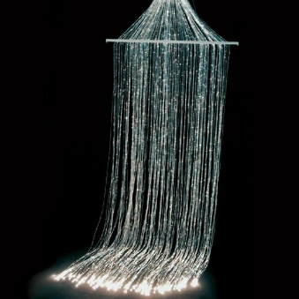 | 21 000 | 1 | 21 000
Аквадизайн
П8 | Сенсорный уголок «Зеркальный обман» VIP  Состав комплекта:  - Воздушно-пузырьковая колонна с автоматической плавной сменой подсветки, высотой 2 метра поставляется в полной комплектации Набор с рыбками в комплекте. Колонна, пр-во Германия поставляется с пультом управления (без рыбок) Уровень шума-низкий.  - Мягкое полукруглое основание (1/4 круга) размером 70*70*30 см. Каркас выполнен из экологически-чистого дерева, обит поролоном и обшит Экокожей  - Комплект зеркал для колонны-200. Размер 170*85 см  Габариты: Общий вес: 19,1 кг; Объем: 0,565 куб.м. Тех. хар-ки: 220 V/12 V 12 W; t - от +1 до +30 и допустимой влажности 40-60 %; Состав: Оргстекло, ДСП, поролон, Экокожа  Страна-Производитель: Россия т.м. т.м. The Fantastic World Snoezelen  Назначение: Релаксация, Сенсорика, Логопедия, Аутизм, ДЦП, СДВГ, ПОДА | 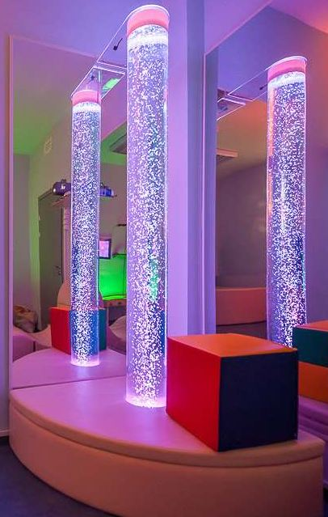 | 37 000/Россия | 1 | 37 000
Настенное оформление
015 | Сенсорное панно «Иллюминатор» с пультом Д/У  Круглое панно, имитирующее иллюминатор, взглянув на который, погружаешься в мир морских глубин и его красочных обитателей. На панно нанесено изображение подводного мира: морских обитателей, кораллов, причудливых водорослей.  Разноцветная подсветка по периметру панно создает эффект глубины изображения и управляется с сенсорного пульта, который позволяет выбирать режимы светоэффектов, задавать цвета и оттенки, регулировать яркость.  Размеры: Диаметр - 100 см; Габариты: Вес: 5,3 кг; Объем: 0,04 куб.м. Тех. хар-ки: 220 V/12 V, 12 W; t - от +1 до +30 и допустимой влажности 40-60 %; Состав: Пластик, Фиберволокно (полипропилен)Страна-Производитель: Россия; т.м. The Fantastic World Snoezelen  Назначение: Релаксация, Сенсорика, Логопедия, Зрение, Аутизм, ДЦП, СДВГ, ПОДА | 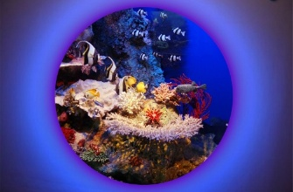 | 13 000 | 1 | 13 000
Столы для рисования песком
003 | Светозвуковой стол для рисования песком  Основная функция изделия – реагирование сменой цветов и оттенков подсветки, при интенсивном рисовании песком по экрану, а так же, от легких постукиваний по планшету, что является полноценной функцией сенсорного реагирования на звуки и прикосновения. Планшет изготовлен из высокотехнологичного пластика белого цвета. RGB – подсветка встроенная, на пульте управления. Столешница со съемными ножками из ламинированного дерева белого цвета. Кварцевый песок в комплекте.  Размеры: Н 13 60*60 см (модуль); Н 60 60*60см (модуль + столик); Габариты: Вес: 6 кг; Объем: 0,512 куб.м. Тех. хар-ки: 220 V/12 V, 18 W; t - от +1 до +30 и допустимой влажности 40-60 %; Состав: Пластик, ЛДСП  Страна-Производитель: Россия; т.м. The Fantastic World Snoezelen  Назначение: Релаксация, Сенсорика, Логопедия, Зрение, Слух, Аутизм, ДЦП, Апатия | 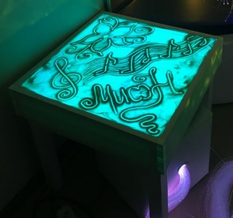 | 13 000 | 1 | 13 000
Напольные Ковры «Звездное небо и сенсорный пол
019 | Напольный Ковер «Звездное небо» с пультом Д/У  Ковер выполнен на основе высококачественного пожаробезопасного ковролина, имитирующее ночное небо. Фибероптические волокна вплетенные в ковер создают имитацию россыпи звезд различной величины и яркости, а так же, изображения в виде планет, метеоритов. Пульт управления позволяет выбирать режимы светоэффектов, задавать цвета и оттенки, регулировать яркость. ИСТОЧНИК СВЕТА ВСТРОЕННЫЙ  Размеры: 200*150 см (375 звезд); Габариты: 4,6 кг; Объем: 0,135 куб.м. Тех. хар-ки: 220 V/12 V, 12-16 W; t - от +1 до +30 и допустимой влажности 40-60 %; Состав: ковролин, ткань Oxford, Фиберволокно (полипропилен); настенные крепления  Страна-Производитель: Россия; т.м. The Fantastic World Snoezelen  Назначение: Релаксация, Сенсорика, Логопедия, Зрение, Аутизм, ДЦП, СДВГ, ПОДА | 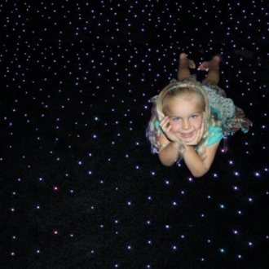 | 29 000/150*200 см | 1 | 29 000
Видео-терапия: Проекторы и проекции
028 | Интерактивный проектор «Морская волна»  Проектор воспроизводит проекцию морской глади или плавной волны, цвета которой можно менять по своему усмотрению. D проекции 4 м. при расстояние до 3-ех м.  Размеры 22*11*10 см: Габариты: Вес: 3,5 кг; Объем: 0,02 куб.м. Тех. хар-ки: 230 V, 20 W; Диапазон рабочих температур от 0 до + 40; Состав: Пластик  Страна-Производитель: Китай аналог American DJ  Назначение: Релаксация, Сенсорика, Логопедия, Аутизм, ДЦП, СДВГ, ПОДА | 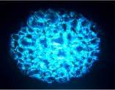 | 11 000 | 1 | 11 000
Оформление потолка «Звездное небо»
021 | Сенсорная потолочная панель «Звездное небо»  Круглая потолочная панель, имитирующая Звездное небо с россыпью звезд различной величины и яркости на фоне плывущих туманностей изображения, изготовлена из прочного пластика, и может использоваться как полноценный светильник. ИСТОЧНИК СВЕТА ВСТРОЕННЫЙ Разноцветная подсветка по периметру создает дополнительный эффект глубины изображения и управляется с сенсорного пульта, который позволяет менять светоэффекты, цвета и оттенки, яркость.  Размеры: Диаметр - 100 см; Габариты: Вес: 5,3 кг; Объем: 0,04 куб.м. Тех. хар-ки: 220 V/12 V, 12 W; t - от +1 до +30 и допустимой влажности 40-60 %; Состав: Пластик, Фиберволокно (полипропилен)Страна-Производитель: Россия; т.м. The Fantastic World Snoezelen  Назначение: Релаксация, Сенсорика, Логопедия, Зрение, Аутизм, ДЦП, СДВГ, ПОДА | 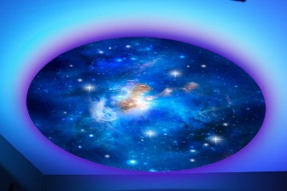 | 29 000 | 1 | 29 000
Общее оформление Сенсорной комнаты
Ароматерапия
070 | Установка для Ароматерапии  Ультразвуковая технология распыления эфирных масел; Увлажнение воздуха; парообразователь (туман), Анимационная цветная подсветка. В комплекте 10 шт. масел для ароматерапии  Размеры: 108*220 мм; Габариты: Вес: 1 кг; Объем: 0,008 куб.м. Тех. хар-ки: 24 V/, 12 W; t - от +1 до +30 и допустимой влажности 40-60 %; Состав: Пластик  Страна-Производитель: Китай; т.м. Ultrasmit Назначение: Сенсорика | 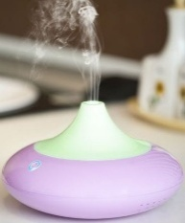 | 10 000 | 1 | 10 000
Световые занавесы, разделители и настенное оформление
018 | Картина для релаксации «Акварелакс»  Картина на холсте с широким подрамником изготавливается вручную, способом нанесения рисунка с защитным покрытием на холст.  Размеры: 70*70 см; Габариты: Вес: 1,2 кг; Объем: 0,05 куб.м.  Тех. хар-ки: -; t - от +1 до +30 и допустимой влажности 40-60 %; Состав: Дерево, холст  Страна-Производитель: Россия; т.м. The Fantastic World Snoezelen | 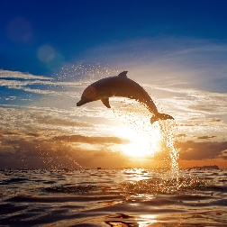 | 5 000 | 1 | 5 000
БЕСКАРКАСНАЯ МЕБЕЛЬ С ГРАНУЛАМИ
137 | Пуф Пирамида  Бескаркасное кресло в виде пирамиды, принимающее форму тела человека с согревающим наполнителем гранул пенополистирола. Пуф может быть изготовлен из материала на выбор заказчика: Материал Oxford (непромокаемая, легкомоющаяся ткань) или Экокожа Размеры: 110*80 см; Габариты: 2,4 кг; Объем: 0,7 куб.м.  Тех. хар-ки: -; t - от +1 до +30 и допустимой влажности 40-60 %; Состав: Ткань Oxford/Экокожа (внешний чехол); Ткань Спанбонд (внутренний чехол); гранула пенополистирола 2-3 мм; фурнитура  Страна-Производитель: Россия; т.м. The Fantastic World Snoezelen  Назначение: Релаксация, Сенсорика, Аутизм, СДВГ | 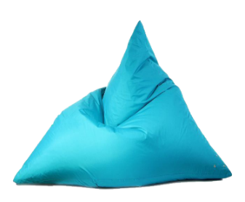 | 3 000/ Oxford | 2 | 6 000
Уголки отдыха и уюта
Н14 | «Уголок уюта Luxe»  Компактный комплект, трансформирующийся в полноценное спальное место. Угловой мягкий комплект-трансформер для детей и взрослых. Предназначен отдыха, сна и релаксации:  - Мат угловой настенный: 100*100*8 см; Экокожа  - Мат складной напольный: 200*100*8 (100*100*16 в сложенном виде), в см; Экокожа  - Подвесной шатер НА ПОЛОГЕ: L около 250 см; (Полупрозрачный материал шатра - цвет – белый, материал хлопок/полиэстер)  - Подушечки для релаксации в кол-ве 2 шт. (40*40 см): материал – флис, наполнитель гранула пенополистирола  - Мягкий плед в кол-ве 1 шт. (150*100 см): материал флис  Габариты комплекта: 9,8 кг; Объем: 1,7 куб.м.  Страна-Производитель: Россия; т.м. The Fantastic World Snoezelen  Назначение: Релаксация, Сенсорика, Аутизм, СДВГ | 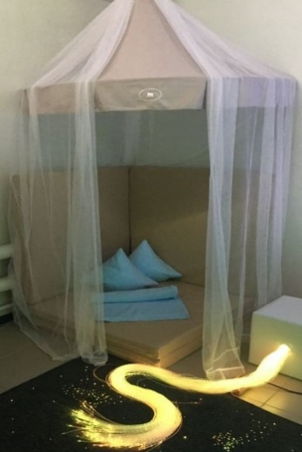 | 10 700 | 1 | 10 700
Сюжетные пуфы для детей
151 | Сидение-подушка «Волшебная ромашка»  Размер: d сидения – 50 см, высота сидения 30 см, d сидения с лепестками – 100 см; Габариты: 0,7 кг; Объем: 0,075 куб.м. Тех. хар-ки: -; t - от +1 до +30 и допустимой влажности 40-60 %; Состав: Ткань Oxford (внешний чехол); Ткань Спанбонд (внутренний чехол); гранула пенополистирола 2-3 мм; фурнитура  Страна-Производитель: Россия; т.м. The Fantastic World Snoezelen Назначение: Релаксация, Сенсорика, Логопедия, Зрение, Слух, Аутизм, ДЦП, СДВГ, Апатия, ПОДА | 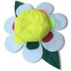 | 2 300 | 1 | 2 300
СУХИЕ БАССЕЙНЫ И ИЗДЕЛИЯ ИЗ ПОРОЛОНА
Комплекты
170 | Световой Комплект «Mild Play» с пультом Д/У  Состав комплекта:  - Бассейн угловой 150*150*50 см с прозрачными шариками (1000 шт.)  - Мат настенный размером 150*100 см в кол-ве 2 шт.  - Разноцветная подсветка для бассейна на сенсорном управлении в мягком модуле  Габариты комплекта: 9,3 кг; Объем: 4,125 куб.м.  Тех. хар-ки: -; t - от +1 до +30 и допустимой влажности 40-60 %; Состав: Экокожа, поролон  Страна-Производитель: Россия; т.м. The Fantastic World Snoezelen  Назначение: Релаксация, Сенсорика, Логопедия, Зрение, Слух, Аутизм, ДЦП, СДВГ, Апатия, ПОДА | 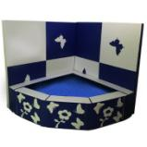 | 36 050  Аппликации + 4000 руб. | 1 | 36 050
Маты игровые
223 | Мат настенный «Тактильные ячейки»  Настенный мягкий мат имеет 16 различных разноцветных ячеек, в которых спрятаны различные предметы и игрушки. Ячейки можно менять местами. В комплекте 16 различных предметов для ячеек. Размер: 150*100*8 см; Габариты: 3,2 кг; Объем: 0,12 куб.м.  Тех. хар-ки: -; t - от +1 до +30 и допустимой влажности 40-60 %; Состав: Поролон, Экокожа  Страна-Производитель: Россия; т.м. The Fantastic World Snoezelen  Назначение: Сенсорика, Логопедия, Зрение, Слух, Аутизм, ДЦП, СДВГ, Апатия, ПОДА |  | 6 500 | 1 | 6 500
Конструкторы (игровые и обучающие)
147 | Развивающая полусфера «Учимся играя»  Мягкая большая полусфера имеет 7 секций, на каждую секцию крепятся различные по цвету и тематическому значению фигуры. Каждый элемент относится к своей секции: шнуровка-молния-липучка, цифры, буквы, геометрия, насекомые, сезоны и цветные фигуры. Необходимо верно распределить элементы на полусфере.  Размер полусферы d-50 см, высота 30 см; Габариты: 7,3 кг; Объем: 0,25 куб.м.  Тех. хар-ки: -; t - от +1 до +30 и допустимой влажности 40-60 %; Состав: Экокожа (внешний чехол); Ткань Спанбонд (внутренний чехол); гранула пенополистирола 2-3 мм; поролон; фурнитура; Страна-Производитель: Россия; т.м. The Fantastic World Snoezelen  Назначение: Сенсорика, Логопедия, Зрение, Слух, Аутизм, ДЦП, СДВГ, Апатия, ПОДА | 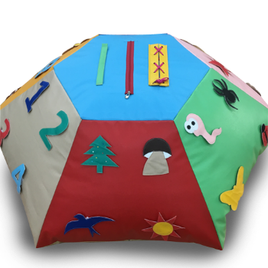 | 9 100 | 1 | 9 100
195 | Собирательный Осьминог  Модульный конструктор выполнен в виде пуфа «Осьминожки». Мягкое основание можно использовать как удобное сидение. Глазки, веселая улыбка и все «щупальца» съемные (на липучках). Необходимо собрать Осьминожку.  Размер: 40*40*40 см, длина щупальцев – 70 см; Габариты: 3,2 кг; Объем: 0,125 куб.м.  Тех. хар-ки накидки: 12V, 20W; t - от +1 до +30 и допустимой влажности 40-60 %; Состав: Экокожа, поролон  Страна-Производитель: Россия; т.м. The Fantastic World Snoezelen  Назначение: Релаксация, Сенсорика, Логопедия, Зрение, Слух, Аутизм, ДЦП, СДВГ, Апатия, ПОДА | 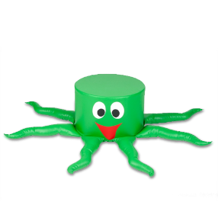 | В подарок!
ТАКТИЛЬНОЕ И РАЗВИВАЮЩЕЕ ОБОРУДОВАНИЕ
Декоративно-развивающие панели и дорожки
В16 | Тактильно-развивающая панель «Времена года»  Красочное дерево, на котором находятся листья, цветы разных цветов. Цель: изучение сезонов. Что бы изобразить зиму, необходимо снять все элементы, оставив обнаженные ветви; для имитации осени, надеть на ветви листочки желтого и красного, зеленых цветов; для изображения весны или лета, необходимо надеть цветочки (всего 95 съемных элементов)  Размер: ширина 89 см, высота 180 см, толщина 4 см; Габариты: 16,3 кг; Объем: 0,6 куб.м.  Тех. хар-ки: -; t - от +1 до +30 и допустимой влажности 40-60 %; Состав: Сосна  Назначение: Сенсорика, Логопедия, Зрение, Аутизм, ДЦП, СДВГ, ПОДА  Страна-Производитель: Эстония-Россия; т.м. The Fantastic World Snoezelen | 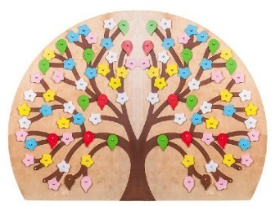 | 18 000 | 1 | 18 000
228 | Дорожка коордиционная  Дорожка для развития координации движения изготовлена из мягких подушек «таблеток» различных цветов и аппликаций, соединенных между собой тканевой лентой на липучках. Дорожка имеет 6 секций (подушек), на которых нашиты цифры. Подушки можно менять местами, что бы ребенок верно распределил порядок цифр по возрастанию.  Размер: 250*50*10 см; Габариты: 2,6 кг; Объем: 0,027 куб.м.  Тех. хар-ки: -; t - от +1 до +30 и допустимой влажности 40-60 %; Состав: Экокожа, поролон  Страна-Производитель: Россия; т.м. The Fantastic World Snoezelen  Назначение: Сенсорика, Логопедия, Зрение, Слух, Аутизм, СДВГ, Апатия |  | 3 100 | 1 | 3 100
Монтессори
207 | Набор Фребеля (14 даров)  В составе набора 14 модулей: «Шерстяные мячики», «Основные тела», «Куб из кубиков», «Куб из брусков», «Кубики и призмы», «Кубики, столбики, кирпичики», «Цветные фигуры», «Палочки», «Кольца и полукольца», «Фишки», «Цветные тела», «Мозаика», «Шнуровка», «Башенки», «Арки и цифры»  Размер: +/- 20 см: 50*50*50 см; Габариты: 21 кг; Объем: 0,125 куб.м.  Тех. хар-ки: -; t - от +1 до +30 и допустимой влажности 40-60 %; Состав: Массив сосны, хлопок, шерсть, бук  Страна-Производитель: Россия; т.м. МДИ  Назначение: Сенсорика, Логопедия, Зрение, Слух, Аутизм, ДЦП, СДВГ, Апатия, ПОДА  Методические пособия + 5 850 руб. | 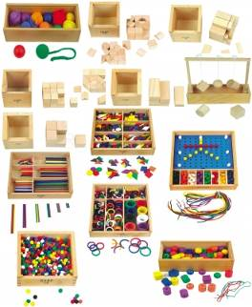 | 20 000 | 1 | 20 000
ИТОГО С УЧЕТОМ СКИДКИ |  |  | 248 000

Коммерческое предложение на поставку Комплекта «Релаксация» для оснащения Сенсорной комнаты
Арт. | Наименование продукта; описание и назначение; тех. хар-ки; Страна производства, т.м. | ФОТО | Цена, в руб. | Кол-во | Стоимость, в руб.
СЕНСОРНАЯ КОМНАТА
Световое и Фибероптическое оборудование
Фибероптические изделия
005 | Пучок фибероптических волокон с пультом Д/У  Пучок волокон встроен в безопасное мягкое основание. Каркас модуля изготовлен из дерева, обит поролоном, обтянут экокожей. Каждое волокно в защитной оболочке. ИСТОЧНИК СВЕТА ВСТРОЕННЫЙ. Пульт меняет Светоэффекты, задает цвета и оттенки, регулирует яркость.  Размеры: 35*35*35 см (модуль), Кол-во волокон 100/200 шт. КП L = 200 см; Габариты: Вес: 7,5 кг; Объем: 0,125 куб.м. Тех. хар-ки: 220 V/12 V, 12 W; t - от +1 до +30 и допустимой влажности 40-60 %; Состав: Фанера, поролон, Экокожа, Фиберволокно (полипропилен)  Страна-Производитель: Россия; т.м. The Fantastic World Snoezelen  Назначение: Релаксация, Сенсорика, Логопедия, Зрение, Аутизм, ДЦП, СДВГ |  | 20 000/100 волокон | 1 | 20 000
011 | Каскад фибероптических волокон «Звездный дождь» с пультом Д/У  Пучок волокон в безопасном мягком модуле поставляется с настенным подвесным основанием в виде козырька. Каждое волокно в защитной оболочке. ИСТОЧНИК СВЕТА ВСТРОЕННЫЙ. Пульт управления позволяет выбирать режимы светоэффектов, задавать цвета и оттенки, регулировать яркость. Изделие так же можно использовать без козырька: напольно или в сухом бассейне  Размеры: L козырька по стене 80 см, W от стены 30 см; Кол-во волокон 100/200 шт. КП L = 200 см;  Габариты: Вес: 5,8 кг; Объем: 0,12 куб.м.  Тех. хар-ки: 220 V/12 V, 12 W; t - от +1 до +30 и допустимой влажности 40-60 %; Состав: Пластик, Фанера, Экокожа, поролон, Фиберволокно (полипропилен)  Страна-Производитель: Россия; т.м. The Fantastic World Snoezelen  Назначение: Релаксация, Сенсорика, Логопедия, Зрение, Аутизм, ДЦП, СДВГ |  | 21 000/100 волокон | 1 | 21 000
Аквадизайн
П6 | Сенсорный уголок «Зеркальный обман» с пультом Д/У  Состав комплекта:  - Воздушно-пузырьковая колонна высотой 1,5 метра поставляется в полной комплектации на пульте управления. Пульт управления позволяет выбирать режимы светоэффектов, задавать цвета и оттенки. Набор с рыбками в комплекте. Уровень шума-низкий.  - Мягкое полукруглое основание (1/4 круга) размером 70*70*30 см. Каркас выполнен из экологически-чистого дерева, обит поролоном и обшит Экокожей  - Комплект зеркал для колонны-150. Размер 120*70 см  Габариты: Общий вес: 22 кг; Объем: 0,291 куб.м. Тех. хар-ки: 220 V/12 V 12 W; t - от +1 до +30 и допустимой влажности 40-60 %; Состав: Оргстекло, ДСП, поролон, Экокожа  Страна-Производитель: Россия т.м. т.м. The Fantastic World Snoezelen  Назначение: Релаксация, Сенсорика, Логопедия, Аутизм, ДЦП, СДВГ, ПОДА |  | 27 000 | 1 | 27 000
Настенные панели, панно и ковры «Звездное небо»
053 | Интерактивная панель «Бесконечный туннель»  Интерактивная панель, имитирующая бесконечный туннель, не имеет аналогов  - Режимы Панели: более 300 (!) режимов из которых: эффект бегущей волны, мерцания, плавного затухания, бегущей разноцветной «змейки», оставляющей за собой световой шлейф  - Дистанционное управление скоростью и яркостью, цветами и оттенками, режим памяти  - Более 100 000 оттенков и статичные цвета  - Возможность крепления на стене, установки на столе или на полу  Размеры: 50*50*13 см; Габариты: Вес: 8,3 кг; Объем: 0,05 куб.м. Тех. хар-ки: 220 V/12 V 36 W; t - от +1 до +30 и допустимой влажности 40-60 %; Состав: Пластик, оргстекло  Страна-Производитель: Россия; т.м. The Fantastic World Snoezelen  Назначение: Релаксация, Сенсорика, Логопедия, Зрение, Аутизм, ДЦП, СДВГ, ПОДА | 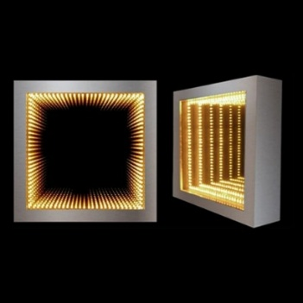 | 10 000 | 1 | 10 000
Видео-терапия: Проекторы и проекции
024 | Шар Зеркальный «3 в 1»  Шар зеркальный со встроенной светодиодной подсветкой и приводом вращения для создания мягкого освещения и мерцающих, плавно движущихся разноцветных бликов в Сенсорной комнате  МОТРЧИК И RGB ПРОЖЕКТОР– ВСТРОЕННЫЕ! ПРОСТО ЗАКРЕПИТЕ НА ПОТОЛКЕ  Размеры: Диаметр: 21 см; Высота: 28.7 см; Длина провода: 4.7 м;  Габариты: Вес: 1,28 кг; Объем: 0,009 куб.м.  Тех. хар-ки: Мощность: 0.5 Вт; t - от +1 до +30 и допустимой влажности 40-60 %; Состав: Сталь, Эпоксидное покрытие; Пластмасса АБС; Алюминиевое покрытие; Полиамидная пластмасса; Оптическая линза: Акриловый пластик Страна- Страна-Производитель: Швеция; т.м. -  Назначение: Релаксация, Сенсорика, Логопедия, Зрение, Аутизм, ДЦП, СДВГ |  | 6 000 | 1 | 6 000
028 | Интерактивный проектор «Морская волна»  Проектор воспроизводит проекцию морской глади или плавной волны, цвета которой можно менять по своему усмотрению. D проекции 4 м. при расстояние до 3-ех м.  Размеры 22*11*10 см: Габариты: Вес: 3,5 кг; Объем: 0,02 куб.м. Тех. хар-ки: 230 V, 20 W; Диапазон рабочих температур от 0 до + 40; Состав: Пластик  Страна-Производитель: Китай аналог American DJ  Назначение: Релаксация, Сенсорика, Логопедия, Аутизм, ДЦП, СДВГ, ПОДА |  | 11 000 | 1 | 11 000
Настенное оформление
018 | Картина для релаксации «Акварелакс»  Картина на холсте с широким подрамником изготавливается вручную, способом нанесения рисунка с защитным покрытием на холст.  Размеры: 70*70 см; Габариты: Вес: 1,2 кг; Объем: 0,05 куб.м.  Тех. хар-ки: -; t - от +1 до +30 и допустимой влажности 40-60 %; Состав: Дерево, холст  Страна-Производитель: Россия; т.м. The Fantastic World Snoezelen |  | 5 000 | 1 | 5 000
Мебель для Релаксации (Подвесные и кресла-качалки, водяные кровати)
190 | Разгрузочное кресло «Трансформер»  Состоит из четырех сшитых частей, которые легко трансформируются в кубик. После проведения сеанса, кресло можно сложить, и оно не будет занимать место в комнате. Прекрасно повторяет строение и изгибы тела.  Размер: 75*60*60 см (в сложенном виде), 119*60*81 см (в разложенном виде); Габариты: 4,5 кг; Объем: 0,27 куб.м.  Тех. хар-ки: -; t - от +1 до +30 и допустимой влажности 40-60 %; Состав: Экокожа, поролон  Страна-Производитель: Россия; т.м. The Fantastic World Snoezelen  Назначение: Релаксация, Сенсорика, Аутизм, СДВГ, ПОДА | 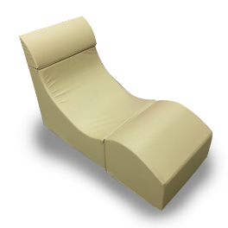 | 10 000 | 1 | 10 000
Уголки отдыха и уюта
Н14 | «Уголок уюта Luxe»  Компактный комплект, трансформирующийся в полноценное спальное место. Угловой мягкий комплект-трансформер для детей и взрослых. Предназначен отдыха, сна и релаксации:  - Мат угловой настенный: 100*100*8 см; Экокожа  - Мат складной напольный: 200*100*8 (100*100*16 в сложенном виде), в см; Экокожа  - Подвесной шатер НА ПОЛОГЕ: L около 250 см; (Полупрозрачный материал шатра - цвет – белый, материал хлопок/полиэстер)  - Подушечки для релаксации в кол-ве 2 шт. (40*40 см): материал – флис, наполнитель гранула пенополистирола  - Мягкий плед в кол-ве 1 шт. (150*100 см): материал флис  Габариты комплекта: 9,8 кг; Объем: 1,7 куб.м.  Страна-Производитель: Россия; т.м. The Fantastic World Snoezelen  Назначение: Релаксация, Сенсорика, Аутизм, СДВГ | 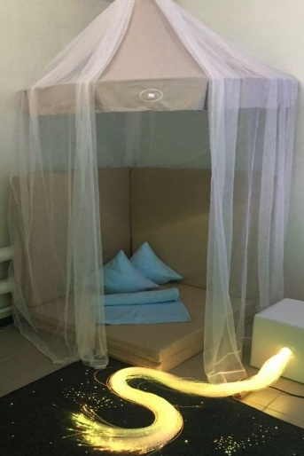 | 10 700 | 1 | 10 700
230 | Ребристая дорожка  Дорожка состоит из ребристых деревянных палочек. Дорожка используется для упражнений в равновесии, для укрепления мышц стопы, для формирования сводов стопы при ходьбе, для укрепления мышц спины в ползании  Размер: 140*30*5 см; Габариты: 1,5 кг; Объем: 0,01 куб.м.  Тех. хар-ки: -; t - от +1 до +30 и допустимой влажности 40-60 %; Состав: ПВХ  Страна-Производитель: Россия; т.м. Бэбик  Назначение: Сенсорика, Логопедия, Зрение, Слух, Аутизм, СДВГ, Апатия | 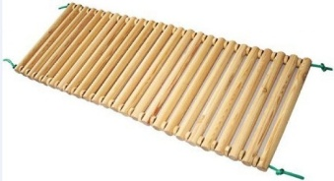 | В подарок!
ИТОГО С УЧЕТОМ СКИДКИ |  |  | 98 000

Коммерческое предложение на поставку Комплекта «Полное расслабление» для оснащения Сенсорной комнаты
Арт. | Наименование продукта; описание и назначение; тех. хар-ки; Страна производства, т.м. | ФОТО | Цена, в руб. | Кол-во | Стоимость, в руб.
СЕНСОРНАЯ КОМНАТА
Световое и Фибероптическое оборудование
Фибероптические изделия
007 | «Волшебный фонтан» с пультом Д/У  Пучок фибероптических волокон встроен в напольное мягкое основание с выходящей колонной из оргстекла. Волокно «струиться» из колонны, словно струи Волшебного фонтана. Каркас модуля изготовлен из дерева, обит поролоном, обтянут экокожей. Каждое волокно в защитной оболочке.  ИСТОЧНИК СВЕТА ВСТРОЕННЫЙ. Пульт управления позволяет выбирать режимы светоэффектов, задавать цвета и оттенки, регулировать яркость.  Размеры: 50*50*50 см (основание), высота колбы – 100 см, D – 15см; Кол-во волокон 100 шт. КП L = 200 см; Габариты: Вес: 15,3 кг; Объем: 0,36 куб.м. Тех. хар-ки: 220 V/12 V, 12 W; t - от +1 до +30 и допустимой влажности 40-60 %; Состав: Фанера, поролон, Экокожа, Оргстекло, Фиберволокно (полипропилен)  Страна-Производитель: Россия; т.м. The Fantastic World Snoezelen  Назначение: Релаксация, Сенсорика, Логопедия, Зрение, Аутизм, ДЦП, СДВГ | 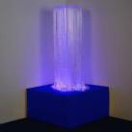 | 27 000 | 1 | 27 000
010 | Угловой фибероптический занавес с пультом Д/У  Пучок фибероптических волокон в безопасном мягком модуле поставляется с подвесным угловым основанием (1/4 круга). ИСТОЧНИК СВЕТА ВСТРОЕННЫЙ.  Каждое волокно в защитной оболочке. Пульт управления позволяет выбирать режимы светоэффектов, задавать цвета и оттенки, регулировать яркость.  Размеры: 100*100*1 см (основание); Кол-во волокон 200 шт. КП L = 200 см; Габариты: Вес: 9,3 кг; Объем: 0,5 куб.м.  Тех. хар-ки: 220 V/12 V, 12 W; t - от +1 до +30 и допустимой влажности 40-60 %; Состав: Фанера, поролон, Экокожа, Пластик, Фиберволокно (полипропилен)  Страна-Производитель: Россия; т.м. The Fantastic World Snoezelen  Назначение: Релаксация, Сенсорика, Логопедия, Зрение, Аутизм, ДЦП, СДВГ | 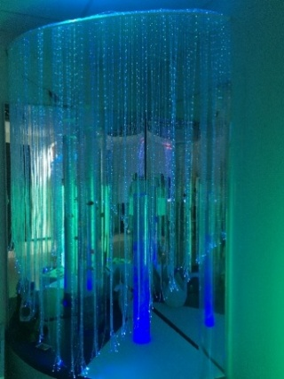 | 30 000 | 1 | 30 000
Аквадизайн
П1 | Пузырьковая колонна – 150 с пультом Д/У  Воздушно-пузырьковая колонна высотой 1,5 метра поставляется в полной комплектации на пульте управления. Пульт управления позволяет выбирать режимы светоэффектов, задавать цвета и оттенки. Набор с рыбками в комплекте. Уровень шума-низкий. (Пр-во Германия без рыбок)  Размеры: Высота 150 см, диаметр – 10 см: Габариты: Вес: 3 кг; Объем: 0.06 куб.м.  Тех. хар-ки: 220 V/12 V 12 W; t – от +1 до +30 и допустимой влажности 40-60 %; Состав: Оргстекло  Страна-Производитель: Россия т.м. The Fantastic World Snoezelen  Назначение: Релаксация, Сенсорика, Логопедия, Аутизм, ДЦП, СДВГ, ПОДА | 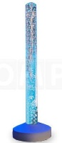 | 10 000/Россия | 1 | 10 000
П3 | Мягкое основание для колонн  Полукруглое (1/4) круга мягкое основание для одной или нескольких колонн (по договоренности с заказчиком). Каркас выполнен из экологически-чистого дерева, обит поролоном и обшит Экокожей. Кол-во и диаметр отверстий, цвет-бежевый  Размеры: 70*70*30; 70*70*50 или 100*100*50 см: Габариты: Вес: 9 кг; Объем: 0,147 куб.м.  Тех. хар-ки: t - от +1 до +30 и допустимой влажности 40-60 %; Состав: Фанера, поролон, экокожа  Страна-Производитель: Россия т.м. - | 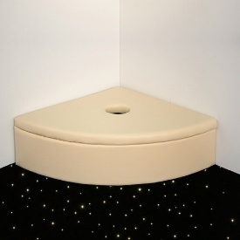 | 7 000 | 1 | 7 000
П4 | Комплект зеркал для колонны-150  Комплект безопасных зеркал предназначены для создания Сенсорных уголков с воздушно-пузырьковыми колоннами, а так же, их можно использовать для визуального увеличения пространства или повесив над сухим бассейном. Зеркала совместимы с фибероптической каскадирующей трубой «Волшебный фонтан» и каскадом «Звездный дождь». В комплекте два зеркала в обрамлении металлического профиля Nelson с креплениями. Размеры: 120*70 или 100*70 (каждое зеркало) см: Габариты: Вес: 2,1 кг; Объем: 0,084 куб.м. Тех. хар-ки:; t - от +1 до +30 и допустимой влажности 40-60 %; Состав: Оргстекло Страна-Производитель: Италия т.м. Plexiglas | 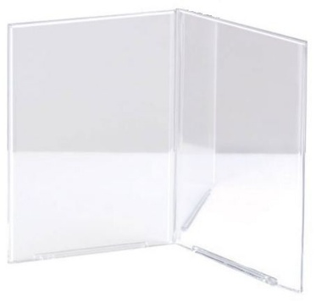 | 10 000 | 1 | 10 000
Настенное оформление
015 | Сенсорное панно «Иллюминатор» с пультом Д/У  Круглое панно, имитирующее иллюминатор, взглянув на который, погружаешься в мир морских глубин и его красочных обитателей. На панно нанесено изображение подводного мира: морских обитателей, кораллов, причудливых водорослей.  Разноцветная подсветка по периметру панно создает эффект глубины изображения и управляется с сенсорного пульта, который позволяет выбирать режимы светоэффектов, задавать цвета и оттенки, регулировать яркость. Размеры: Диаметр - 100 см; Габариты: Вес: 5,3 кг; Объем: 0,04 куб.м. Тех. хар-ки: 220 V/12 V, 12 W; t - от +1 до +30 и допустимой влажности 40-60 %; Состав: Пластик, Фиберволокно (полипропилен)  Страна-Производитель: Россия; т.м. The Fantastic World Snoezelen  Назначение: Релаксация, Сенсорика, Логопедия, Зрение, Аутизм, ДЦП, СДВГ, ПОДА | 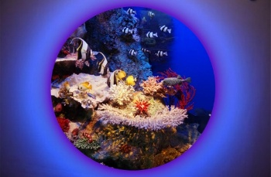 | 13 000 | 1 | 13 000
Напольные Ковры «Звездное небо
019 | Напольный Ковер «Звездное небо» с пультом Д/У  Ковер выполнен на основе высококачественного пожаробезопасного ковролина, имитирующее ночное небо. Фибероптические волокна вплетенные в ковер создают имитацию россыпи звезд различной величины и яркости, а так же, изображения в виде планет, метеоритов. Пульт управления позволяет выбирать режимы светоэффектов, задавать цвета и оттенки, регулировать яркость. ИСТОЧНИК СВЕТА ВСТРОЕННЫЙ  Размеры: 200*150 см (375 звезд); Габариты: 4,6 кг; Объем: 0,135 куб.м. Тех. хар-ки: 220 V/12 V, 12-16 W; t - от +1 до +30 и допустимой влажности 40-60 %; Состав: ковролин, ткань Oxford, Фиберволокно (полипропилен); настенные крепления  Страна-Производитель: Россия; т.м. The Fantastic World Snoezelen  Назначение: Релаксация, Сенсорика, Логопедия, Зрение, Аутизм, ДЦП, СДВГ, ПОДА | 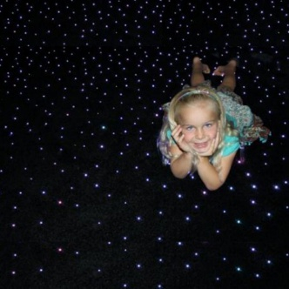 | 29 000/150*200 см | 1 | 29 000
Оформление потолка «Звездное небо»
021 | Сенсорная потолочная панель «Звездное небо»  Круглая потолочная панель, имитирующая Звездное небо с россыпью звезд различной величины и яркости на фоне плывущих туманностей изображения, изготовлена из прочного пластика, и может использоваться как полноценный светильник. ИСТОЧНИК СВЕТА ВСТРОЕННЫЙ Разноцветная подсветка по периметру создает дополнительный эффект глубины изображения и управляется с сенсорного пульта, который позволяет менять светоэффекты, цвета и оттенки, яркость.  Размеры: Диаметр - 100 см; Габариты: Вес: 5,3 кг; Объем: 0,04 куб.м. Тех. хар-ки: 220 V/12 V, 12 W; t - от +1 до +30 и допустимой влажности 40-60 %; Состав: Пластик, Фиберволокно (полипропилен)  Страна-Производитель: Россия; т.м. The Fantastic World Snoezelen  Назначение: Релаксация, Сенсорика, Логопедия, Зрение, Аутизм, ДЦП, СДВГ, ПОДА | 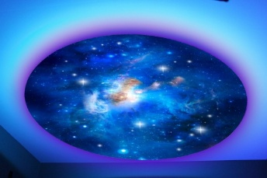 | 29 000 | 1 | 29 000
Видео-терапия: Проекторы и проекции
024 | Шар Зеркальный «3 в 1»  Шар зеркальный со встроенной светодиодной подсветкой и приводом вращения для создания мягкого освещения и мерцающих, плавно движущихся разноцветных бликов в Сенсорной комнате  МОТРЧИК И RGB ПРОЖЕКТОР– ВСТРОЕННЫЕ! ПРОСТО ЗАКРЕПИТЕ НА ПОТОЛКЕ  Размеры: Диаметр: 21 см; Высота: 28.7 см; Длина провода: 4.7 м;  Габариты: Вес: 1,28 кг; Объем: 0,009 куб.м.  Тех. хар-ки: Мощность: 0.5 Вт; t - от +1 до +30 и допустимой влажности 40-60 %; Состав: Сталь, Эпоксидное покрытие; Пластмасса АБС; Алюминиевое покрытие; Полиамидная пластмасса; Оптическая линза: Акриловый пластик Страна- Страна-Производитель: Швеция; т.м. -  Назначение: Релаксация, Сенсорика, Логопедия, Зрение, Аутизм, ДЦП, СДВГ |  | 6 000 | 1 | 6 000
028 | Интерактивный проектор «Морская волна»  Проектор воспроизводит проекцию морской глади или плавной волны, цвета которой можно менять по своему усмотрению. D проекции 4 м. при расстояние до 3-ех м.  Размеры 22*11*10 см: Габариты: Вес: 3,5 кг; Объем: 0,02 куб.м. Тех. хар-ки: 230 V, 20 W; Диапазон рабочих температур от 0 до + 40; Состав: Пластик  Страна-Производитель: Китай аналог American DJ  Назначение: Релаксация, Сенсорика, Логопедия, Аутизм, ДЦП, СДВГ, ПОДА |  | 11 000 | 1 | 11 000
Ароматерапия
070 | Установка для Ароматерапии  Ультразвуковая технология распыления эфирных масел; Увлажнение воздуха; парообразователь (туман), Анимационная цветная подсветка. В комплекте 10 шт. масел для ароматерапии  Размеры: 108*220 мм; Габариты: Вес: 1 кг; Объем: 0,008 куб.м. Тех. хар-ки: 24 V/, 12 W; t - от +1 до +30 и допустимой влажности 40-60 %; Состав: Пластик  Страна-Производитель: Китай; т.м. Ultrasmit Назначение: Сенсорика |  | 10 000 | 1 | 10 000
Световые занавесы и настенное оформление
072 | Световой занавес  На прочных влагозащитных проводках белого цвета закреплены светодиоды. Занавес можно повесить как на окно, двери, стены, так и на улице. Занавес полностью влагозащитный (IP54). Светодиоды – 432 шт. Цвет - белый  Размеры: W 200* H 150 см; Габариты: Вес: 3,5 кг; Объем: 0,08 куб.м. Тех. хар-ки: 230 V, 20 W; t - от +1 до +30 и допустимой влажности 40-60 %; Состав: поливинилхлорид, светодиоды  Страна-Производитель: Китай; т.м. -  Назначение: Релаксация, Сенсорика, Зрение, Аутизм, ДЦП, СДВГ, ПОДА | 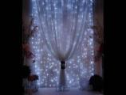 | 10 000 | 1 | 10 000
018 | Картина для релаксации «Акварелакс»  Картина на холсте с широким подрамником изготавливается вручную, способом нанесения рисунка с защитным покрытием на холст.  Размеры: 70*70 см; Габариты: Вес: 1,2 кг; Объем: 0,05 куб.м.  Тех. хар-ки: -; t - от +1 до +30 и допустимой влажности 40-60 %; Состав: Дерево, холст  Страна-Производитель: Россия; т.м. The Fantastic World Snoezelen |  | 5 000 | 1 | 5 000
Мебель для Релаксации
191 | Массажное разгрузочное кресло «Трансформер - Вибро»  Кресло поставляется с массажной накидкой. Кресло состоит из четырех сшитых частей, которые легко трансформируются в кубик. После проведения сеанса, кресло можно сложить, и оно не будет занимать место в комнате. Прекрасно повторяет строение и изгибы тела. Накидка легко «надевается» на кресло, имеет пульт управления.  Размер: 75*60*60 см (в сложенном виде), 119*60*81 см (в разложенном виде); Габариты: 5,5 кг; Объем: 0,315 куб.м. Тех. хар-ки накидки: 12V, 20W; t - от +1 до +30 и допустимой влажности 40-60 %; Состав: Экокожа, поролон  Страна-Производитель: Россия; т.м. The Fantastic World Snoezelen  Назначение: Релаксация, Сенсорика, Аутизм, СДВГ, ПОДА | 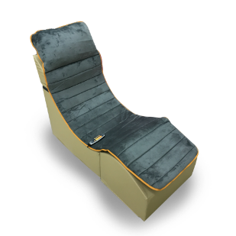 | 19 000 | 1 | 19 000
БЕСКАРКАСНАЯ МЕБЕЛЬ С ГРАНУЛАМИ
Стандартные пуфы «Груша», кресла и модули
133 | Пуф «Груша» МАХ  Бескаркасное кресло, принимающее форму тела человека с согревающим наполнителем гранул пенополистирола. Пуф может быть изготовлен из материала на выбор заказчика: Материал Oxford (непромокаемая, легкомоющаяся ткань) или Экокожа  Размеры: 110*80 см; Габариты: 2,4 кг; Объем: 0,7 куб.м.  Тех. хар-ки: -; t - от +1 до +30 и допустимой влажности 40-60 %; Состав: Ткань Oxford/Экокожа (внешний чехол); Ткань Спанбонд (внутренний чехол); гранула пенополистирола 2-3 мм;  Страна-Производитель: Россия; т.м. The Fantastic World Snoezelen  Назначение: Релаксация, Сенсорика, Аутизм, СДВГ | 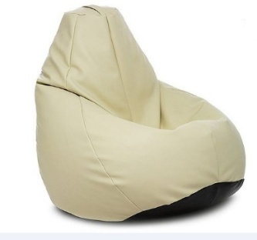 | 4 000/ Экокожа | 2 | 8 000
Уголки отдыха и уюта
Н14 | «Уголок уюта Luxe»  Компактный комплект, трансформирующийся в полноценное спальное место. Угловой мягкий комплект-трансформер для детей и взрослых. Предназначен отдыха, сна и релаксации:  - Мат угловой настенный: 100*100*8 см; Экокожа  - Мат складной напольный: 200*100*8 (100*100*16 в сложенном виде), в см; Экокожа  - Подвесной шатер НА ПОЛОГЕ: L около 250 см; (Полупрозрачный материал шатра - цвет – белый, материал хлопок/полиэстер)  - Подушечки для релаксации в кол-ве 2 шт. (40*40 см): материал – флис, наполнитель гранула пенополистирола  - Мягкий плед в кол-ве 1 шт. (150*100 см): материал флис  Габариты комплекта: 9,8 кг; Объем: 1,7 куб.м.  Страна-Производитель: Россия; т.м. The Fantastic World Snoezelen  Назначение: Релаксация, Сенсорика, Аутизм, СДВГ | 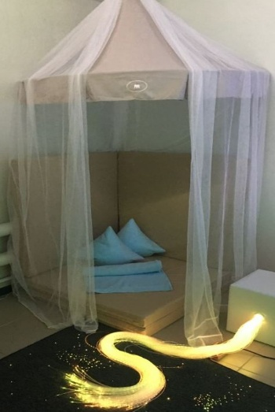 | 10 700 | 1 | 10 700
230 | Ребристая дорожка  Дорожка состоит из ребристых деревянных палочек. Дорожка используется для упражнений в равновесии, для укрепления мышц стопы, для формирования сводов стопы при ходьбе, для укрепления мышц спины в ползании Размер: 140*30*5 см; Габариты: 1,5 кг; Объем: 0,01 куб.м.Тех. хар-ки: -; t - от +1 до +30 и допустимой влажности 40-60 %; Состав: ПВХ Страна-Производитель: Россия; т.м. Бэбик | 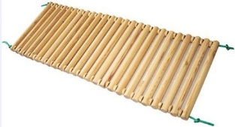 | В подарок
Сенсорная интеграция (утяжеленные одеяла, подушки, «Яйцо Совы»)
287 | Утяжеленный плед  Утяжеленный плед из мягкого флиса показан: при тревожных расстройствах; аутизме; при нарушениях сенсорной интеграции; при Гиперактивности.  Детский 60*130 см, 3 кг; Объем: 0,008 куб.м.; Взрослый 150*70 см, 5 кг; Объем: 0,008 куб.м.  Тех. хар-ки: -; t - от +1 до +30 и допустимой влажности 40-60 %; Состав: Полимерные гранулы, хлопок, флис  Страна-Производитель: Россия т.м. The Fantastic World Snoezelen  Назначение: Релаксация, Сенсорика, Аутизм, ДЦП, СДВГ, ПОДА | 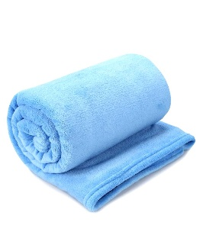 | 6 800/150*70 см | 2 | 13 600
Массажное оборудование
Средства для массажа и тренажеры
168 | Терапевтическая подушка  Подушка-хомут для снятия напряжения шейных позвонков  Размер: 60 см, толщина около 12 см; Габариты: 0,5 кг; Объем: 0,06 куб.м.  Страна-Производитель: Россия; т.м. The Fantastic World Snoezelen  Назначение: Релаксация, Сенсорика |  | В подарок
298 | Массажер для ног  Рельефные массажные ролики для эффективного разминания и широкого охвата рефлекторных зон стопы; Изменяемое направление движения роликов; Регулируемая интенсивность массажа; Съёмный тканевый чехол; Встроенный таймер позволяет задать желаемое время массажа; В комплекте поставляется изящная и удобная сумочка.  Размеры: 11*14*25 см; Габариты: вес 1.6 кг; Объем коробки: 0,003 куб.м.  Тех. хар-ки: 220V; t - от +1 до +30 и допустимой влажности 40-60 %; Состав: Пластик, ткань – хлопок Страна-Производитель: США; т.м. US MEDICA | 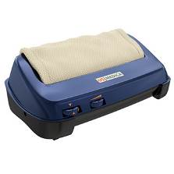 | 6 900 | 2 | 13 800
ИТОГО С УЧЕТОМ СКИДКИ |  |  | 248 000

Все товары, поставляемые компанией т.м. The Fantastic World Snoezelen произведены в России и имеют соответствующие сертификаты соответствия ЕАС, сертификат качества ISO 9001:2008, справка о получении патента, регистрационное удостоверение.
Оборудование поставляется в полной комплектации и полностью готово к работе и эксплуатации.
Многочисленные клиенты, партнеры и коллеги во всем мире по достоинству оценили высокое качество наших продуктов по демократичным и доступным ценам.
Спасибо, что Вы с нами

